美国人没放弃毒害中国青年，这个网站就是例子

[有理儿有面](javascript:void(0);)

**有理儿有面**

微信号 youli-youmian

功能介绍 你说是不是

2021-09-13[原文](https://mp.weixin.qq.com/s?__biz=Mzg3MjEyMTYyNg==&mid=2247540572&idx=2&sn=db4c4ee4def0f93480270b7156c68ea1&chksm=cef60b29f981823f9b14f2cac74d0e0db5c4fb432f5be378eed6689c5e3602ccbebc40683f4d&scene=27#wechat_redirect&cpage=25) 发表于

收录于合集

以下文章来源于补壹刀 ，作者补刀客



补壹刀

.

为民族复兴鼓与呼，与中国崛起共荣辱





**全文共2931字，图片10张，预计阅读时间为8分钟。**



▼

今年5月，由香港外国记者会、国际特赦组织香港分会及香港记者协会合办的所谓“人权新闻奖”，将大奖颁给了反华媒体“自由亚洲电台”，及其附属网络新闻杂志“歪脑”。

这个人权新闻奖，虽然号称“表彰亚洲地区的卓越人权新闻报道”，观察历年获奖榜单，倒不如改称“比比亚洲地区哪篇新闻报道最反华”更合适，得奖内容，从“港独”“疆独”“台独”到内地舆情事件，**什么样的报道能有助于干扰中国政治稳定，他们便冲着这样的报道去。**

“自由亚洲电台”是西方反华阵营中的老面孔，最早于1951年由美国中央情报局创办，于1955年停播。1996年在时任总统克林顿“中国有朝一日也会步前苏联和东欧的后尘”的判断下复播。

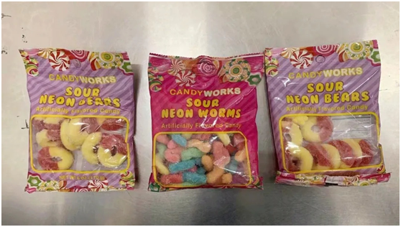

而“歪脑”则是小字辈。如果说“自由亚洲电台”是老资格的鸦片和海洛因，人们对其毒性危害经过长时间识别有充分认知，那么“歪脑”则是新型毒品——一种带着水果味的“软糖”。其风格清晰显示了，境外敌对势力从未放弃影响和渗透进中国年轻人当中的努力，并且外部包装得更加精良了。

**01**



今年年初，一篇聚焦在微信上建所谓“反贼群”的年轻人的文章在境内外一些论坛中传播，文章以几个据称是受西方思想影响，对内地政情社情有怀疑不满的“年轻人”为线索，描述他们建微信“反贼”群，传播包括“修例”风波、“港独”思想以及各种境外反华信息并试图逃避监管的“故事”。文章说，群里的人都是不愿接受“主流媒体精神恐袭”，寻求“独立思考”的年轻人。

从文章中，我们可以整理出作者清晰的思路——**聚焦年轻人，挑动年轻人，塑造他们反权威、反传统、反体制的形象，构画来自体制的“压力”与年轻人千方百计的“反压力”的二元对立。**

这篇文章的始作俑者，就是“歪脑”。

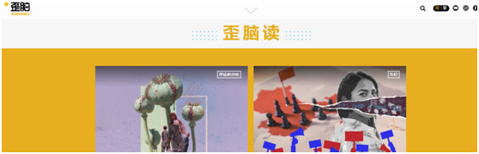

为了缩短与年轻人的距离，“歪脑”的水果糖衣裹得很厚，它在自我介绍中说，是为“讲中文的年轻一代度身定制的新闻杂志”，“以鼓励独立思考为本，力图为观众读者提供另一种看世界的眼光”，“欢迎坦诚的对话，希望建立起一个多元、真诚、安全的线上社区，碰撞出无边界的知识江湖”。

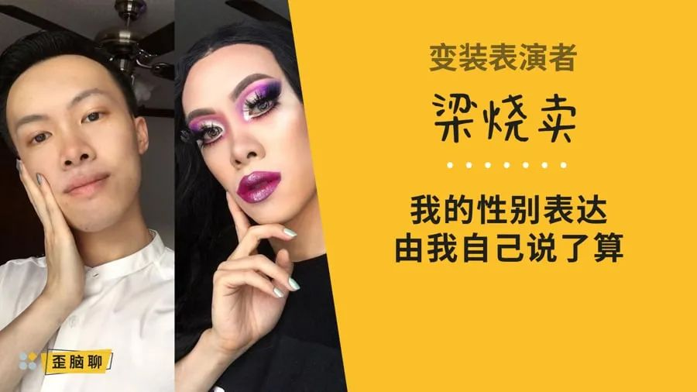

如果不是“歪脑”在网站的“关于我们”中承认其与“美国之音”“自由亚洲电台”等一样，隶属于美国向外推动“颜色革命”的媒体大脑“美国国际新闻署”，恐怕人们会觉得“歪脑”是个一般性的知识类网络社区。



**相比“美国之音”“自由亚洲电台”，“歪脑”更精于掩藏，**在创刊词中，它说，“《歪脑 | WhyNot》诞生于混沌时代”，“世界像一个魔方，由一格格房间组成，每一个房间都在上演荒诞剧”，“就在这种拉锯之中，总有许多青春在天露微光之际悄然解封”，“青春总会想抓住些什么，从一个房间踱步到另一个房间，房间看着空旷，却呼吸拥挤，让人喘不过气”。

策划“歪脑”的人是“个中高手”，这些人相当熟悉内地年轻人“青春伤痛”文学的一般性口吻，将一个个“颜色革命”的心机套上了“小时代”或者“一棵开花的树”那样的外衣。

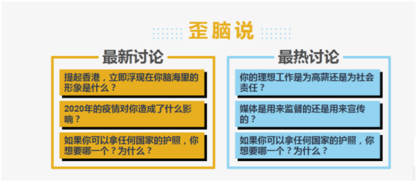

这些人还试图抓住年轻人的网络社群抱团心理，他们说，“这便是《歪脑》，年轻，好奇，倔强，爱思考，不怎么服输”。

**02**



今年4月，美国参议院外交关系委员会以高票通过“2021年战略竞争法案”，该法案中名为“对冲中国影响基金”的投入，预计从2022到2026这5个财政年度，每年投入3亿美元，合计15亿美元，用于在全球对冲其所认定的所谓中国“恶性影响”。**美国国际新闻署以及与其相关的全球媒体、自媒体、公民记者、独立媒体都在拟“输血”的范围内。**

15亿美元还未到账，实体受益人却已在蠢蠢欲动。重赏之下必有勇夫，“补壹刀”注意到，“歪脑”的设计排版相当精致，有小贴士，有瀑布屏，有动态网页，呈现效果甚至不次于CNN的一些重磅报道的网页，风格呈现背后，应该经过专业团队的一番设计与编排。经过香港“修例”风波我们已经知道，这样的“文宣”费钱费人，大概率有具备丰富舆论战经验的大组织在支撑。

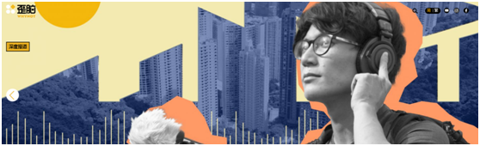

“歪脑”的套路也很不一样，它不像传统反华媒体那样大篇幅捏造中国“明天大崩溃”，或者什么“内斗秘闻”，或者是“非人试验”，它的网页以粉红、淡黄、天青为主色调，**它聚焦的是“女权”，“LGBT”群体，“网络游戏”“艺术创作”“科技动态”“素食主义”这些看上去低政治风险的领域，即便是讲香港，也是描述“一个画家的创作”或者“香港城市文化”的出路这样的主题。**

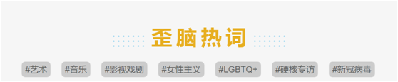

在聚焦社会热点的时候，它也会有意无意地避开传统的群体性事件和灾害选题，而是抓住跟年轻人生活相关的，比如“网络游戏限制令”或者“双减”这样的话题。

比如讲述“防沉迷”的文章，它会从“80后”“90后”对游戏机房和网吧的共同回忆切入，逐渐过渡到上世纪90年代的“游戏机禁令”，再过渡到当下的“防沉迷”，最后落到爱国网友集体抵制“台独”游戏的事件，**把最险恶的祸心（反华、“台独”）层层包裹起来，把一个国家为响应社会急切呼吁为孩子身心健康出发的好政策，偷换成“专制压制社会”，从勾起你的温情，到勾起你的仇恨，鼓动可能阅读这样文章的潜在年轻人，站到对立面。**

这就是“歪脑”。

“女权”“LGBT”“双减”“90后”“素食主义”，无论从怎样的话题切入，“歪脑”最后总能落到“专制在压制年轻人空间和需求”的结论上，从而挑动年轻人的反社会思想。

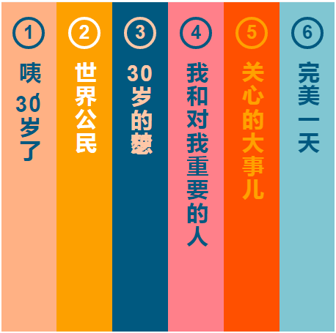

为了让年轻人自愿把毒吃下去，“歪脑”可谓不遗余力，除了多了不少“采访”功夫，还制作了不少视频，前面说了，都是费钱费人的活。

作为小字辈，境外势力显然在捧它，扩大它的影响。**除了人权新闻奖之外，亚洲出版业协会也把2021年度卓越新闻奖中的荣誉奖给了“歪脑”，同届获奖的还有已经关门了的《苹果日报》，“歪脑”还向《苹果日报》致了敬。**

具体获得人权新闻奖的，是“歪脑”的专栏评论员，大概也是其幕后策划人之一的杨洁平，此人出生于江苏无锡，早年在中山大学毕业后赴香港大学学习并留港，曾担任“端传媒”主编，在“修例”风波中，此人上蹿下跳。杨在“马蜂窝”上仍留有账号，这里不多做赘述。“歪脑”恐怕聚合了一批像她这样了解内地甚至直接出生于内地的媒体人。

**03**



复旦大学教授沈逸告诉“补壹刀”，“歪脑”的出现说明，境外敌对势力的思路在转变，由鼓动年轻人直接“造反”，转而试图把年轻人的思路带歪，培养有“反骨”的“废青”一代。

沈逸认为，无论这样的网站给中国提出了什么问题和挑战，最终都要给这些问题和挑战找一间对立面“样板房”。然而，在当下西方社会内部分裂疫情加剧的情况下，“样板房”变危房，“歪脑”针对的所有“问题”，最终都因为树立不起来一个理想的彼岸方案而只能变成牢骚和无病呻吟。

沈逸建议，“歪脑”来源于英文“why not”，却没有英文版，实在是一大“遗憾”，不妨把“歪脑”的文章翻译成英文在西方青年当中传播，获得的共鸣恐怕要比在中国年轻人当中大得多。

“补壹刀”也发现，有趣的是，美国参议员卡丁和众议员基廷最近给总统拜登写信，敦促他撤出隶属美国国际新闻署的数百名工作人员，包括“美国之音”以及“阿萨迪电台”（原名“自由阿富汗电台”）的工作人员，有报道说，塔利班已经搜查了一些工作人员的居所。

**看来，再精良的“嘴炮”，也挽不回帝国的黄昏。**

**图片来自网络**





**关注公众号：**

**有理儿有面**

**理   性｜   揭   秘｜   探   讨**







### 精选留言

用户设置不下载评论